Největší setkání makerů ve střední Evropě ovládne Křižíkovy pavilony

Festival Maker Faire Prague nabídne monstrózní instalace, 3D tisk, vzdělávací AI workshop ale též ekologické a dětské projekty

Praha 9. května 2023 – Šestý Maker Faire Prague odstartuje už za měsíc. Největší festival kreativity v Česku připravuje pestrý program plný tvůrčích projektů, aktivit a workshopů. Do Křižíkových pavilonů na Výstaviště Praha zavítají o víkendu 10. do 11. června nadšenci i profesionálové různého zaměření a všech věkových kategorií, aby ukázali své vynálezy a podělili se o své poznatky. Makeři (neboli tvůrci všeho druhu) se můžou hlásit do 15. května. Jednodenní a dvoudenní vstupenky jsou k dostání v síti Goout už teď za zvýhodněnou cenu.

Větší prostory a velkoformátová monstra

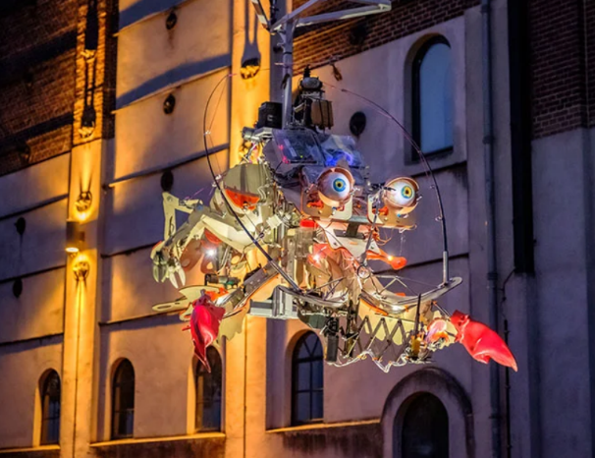
“Maker Faire Prague letos opět o něco povyroste, přesouváme se totiž do větších prostor Křižíkových pavilonů a přilehlého venkovního prostoru pražského Výstaviště. Díky tomu budeme mít možnost zapojit i velkoformátové instalace nizozemských makerů Exoot. Silné téma letošního festivalu bude také ekologie, studentské a dětské projekty nebo 3D tisk v netradičních podobách, např. jeho využití při výrobě loutek nebo v robotických projektech a při tvorbě cosplay kostýmů,” říká hlavní organizátor festivalu Vojtěch Kolařík a dodává: “Z moderních technologií se dále zaměříme na AI technologie a jejich využití při tvorbě, čeká nás například workshop AI ve vzdělávání.”

Ekologické a studentské projekty

Festivalový program představí také projekty zaměřené na hydroponii či aquaponii neboli systémy městského zemědělství. Dalším lákadlem jsou drony Flipper . Jedná se o unikátní český projekt inspirovaný přírodou. Mezi intenzivně řešené téma v rámci hnutí makerů patří recyklace, a tak se festival zaměří i na ni. Příkladem mohou být dva čtrnáctiletí žáci základní školy, kteří vyrábějí powerbanky z jednorázových elektronických cigaret. Samozřejmostí jsou řemesla jako šití potahovaného klobouku s makerem Pavlem Brodským, práce s keramikou a dalšími tradičními materiály nebo výroba dřevěných kajaků.

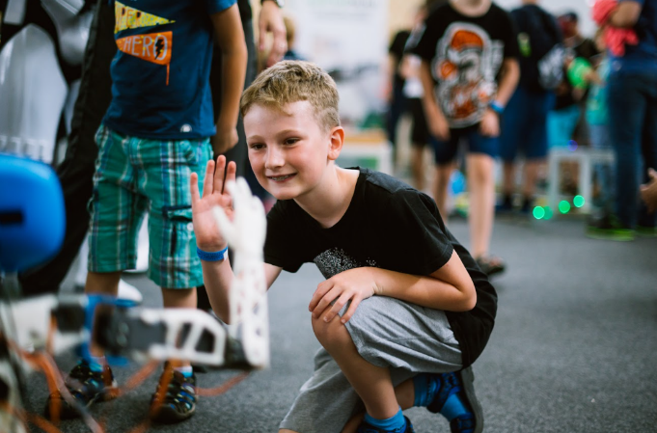
Za pozornost stojí projekty tvořené dětmi. Ty sestrojily například regulátor teploty do akvária, magnetické vznášedlo nebo řadu elektronických zařízení. “Nesmírně mě baví, jak je makerské hnutí inkluzivní a nelpí se v něm na tradičních rolích. Projekt Domoškoláci z Volavce budou prezentovat děti a myslím, že velkou část dospělých návštěvníků hodně překvapí, jak jsou jejich projekty pokročilé,” dodává Kolařík.

V neposlední řadě bude na Maker Faire Prague poprvé k vidění mobilní laboratoř Škoda Auto EDU.Lab, která zábavnou formou seznamuje žáky základních škol a studenty škol středních s nejnovějšími technologiemi, jako jsou umělá inteligence, robotika, termovize, 3D tisk nebo virtuální realita v automobilovém průmyslu.

Premiéra nové 3D tiskárny Prusa MK4

Pozadu nezůstane ani technologie 3D tisku. Velkou událostí je uvedení nové 3D tiskárny MK4 generálního partnera festivalu Prusa Research. Na Maker Faire Prague bude tato novinka k vidění v akci. Mezi další zajímavé projekty 3D tisku se řadí společensky prospěšný 3D tisk v Gambii, kde tisknou věci, které pomáhají naplňovat globální cíle udržitelného rozvoje, dále využití 3D tisku ve šperkařství nebo při výrobě dálkově ovládaného katamaránu, ke kterému výrobce poskytuje zdrojová data. “Na Maker Faire je krásné, že tvůrci sami otevírají své projekty ostatním a sdílí nejen zdrojové kódy, ale svá know-how. Toto open source prostředí vytváří ideální podmínky technologického a výrobního posunu,” vysvětluje Kolařík.

Workshopy se zaměří na 3D tisk i AI

Nedílnou součástí festivalu jsou kreativní workshopy, do kterých se návštěvníci můžou zapojit. Při workshopech 3D tisku budou mít návštěvníci možnost objevit základy modelování a tisku samotného. Autorka projektu AI dětem Eva Nečasová připravila workshop AI ve vzdělávání. Vysvětlí základní pojmy z oblasti umělé inteligence a představí vzdělávací materiály a na konkrétních příkladech ukáže, jak je zavést do výuky na základních školách.

Soutěž pro makery a vstupenky v předprodeji

Šestý ročník Maker Faire Prague se uskuteční 10. a 11. června v Křižíkových pavilonech na Výstavišti Praha, které je zároveň spolupořadatelem akce. Pavilony prošly kompletní rekonstrukcí a nabízejí jedinečný prostor pro světovou přehlídku kreativity. Přihlášky pro tvůrce jsou otevřené až do 15. května na webu makerfaire.cz a všichni přihlášení makeři se zařazují do soutěže o 3D tiskárnu Prusa MINI+. Tutéž 3D tiskárnu mají šanci získat i samotní návštěvníci festivalu, pokud si si pořídí vstupenky za výhodnou cenu v předprodeji a zařadí se do slosování, které se uskuteční na Maker Faire Prague.

Fanoušci festivalu Maker Faire můžou navíc před pražskou akcí navštívit 28. května Maker Faire v Rychnově nad Kněžnou.

Partnery festivalu Maker Faire Prague jsou Hlavní město Praha, Výstaviště Praha, PRUSA Research, Škoda Auto, STMicroelectronics a další.

O festivalu Maker Faire

Festival propojuje nadšence a odborníky, ale zároveň slibuje chytrou zábavu i rodinám s dětmi – kombinuje v sobě moderní technologie, tradiční řemesla, design a vědu. Maker Faire je festival plný workshopů, interaktivních aktivit, a především nadšených a zvídavých lidí. Téměř všechno si na něm lze vyzkoušet na vlastní kůži a mnohé se dá také vyrobit. Své projekty a prototypy tu prezentují tzv. makeři. V České republice pořádá festivaly od roku 2018 organizace Make More, letos zavítají celkem do jedenácti měst. Sdružení kromě festivalu Maker Faire připravuje rovněž celosvětovou konferenci otevřených dílen FAB2025, konzultuje vznik otevřených dílen a FabLabů, tvoří vzdělávací videoworkshopy Postavte si a věnuje se rozvoji české komunity makerů.

Foto Maker Faire k použití: drive.google.com/drive/folders/19GRzGUJT6RPfg8J-4_WXGqc3VLTD49cF?usp=sharing

Aftermovie Maker Faire Prague 2022: https://youtu.be/o5BCSkr1J40

Web: makerfaire.cz/
Facebook: facebook.com/MakerFaireCZ
FB Events:facebook.com/MakerFaireCZ/events
Instagram: instagram.com/makerfaire.cz/
Twitter: twitter.com/MakerFaireCZ
Tik Tok: tiktok.com/@postavtesi
Kontakt pro média
Leona Daňková
PR manažerka festivalu
M: +420605228810
E: leona.dankova@taktiq.com

